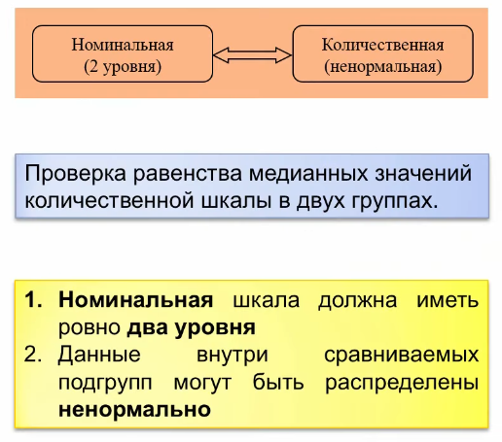

U-критерий позволяет ответить на вопрос – влияет ли номинальный двухуровневый фактор на количественный отклик? Или на вопрос – влияет ли количественный фактор на номинальный двухуровневый отклик?

С точки зрения математики, метод проверяет равенство медианных значений количественной шкалы в двух группах.

Требования к исходным данным подразумевает, что номинальная шкала должна иметь ровно два уровня, а данные внутри сравниваемых подгрупп могут быть распределены ненормально. Это говорит о том, что мы можем использовать критерий Манна-Уитни и для данных которые нормально распределены, однако следует помнить, что для таких данных есть специальный метод, который называется Т-критерий Стьюдента.

В качестве графического представления, используются диаграммы ящик с усами.

Пример:

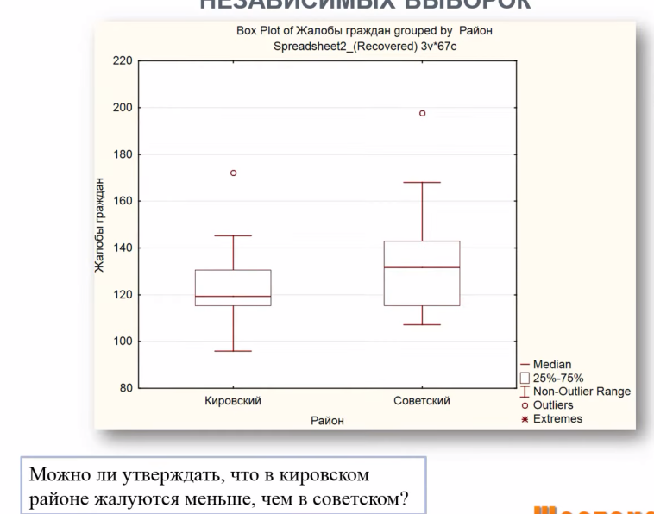

Пусть проведен помесячный мониторинг жалоб граждан на работу коммунальных служб двух районов.

Цель: выяснить, существенно ли различается количество жалоб в этих районах? Можно ли утверждать, что в кировском районе жалуются меньше, чем в советском?

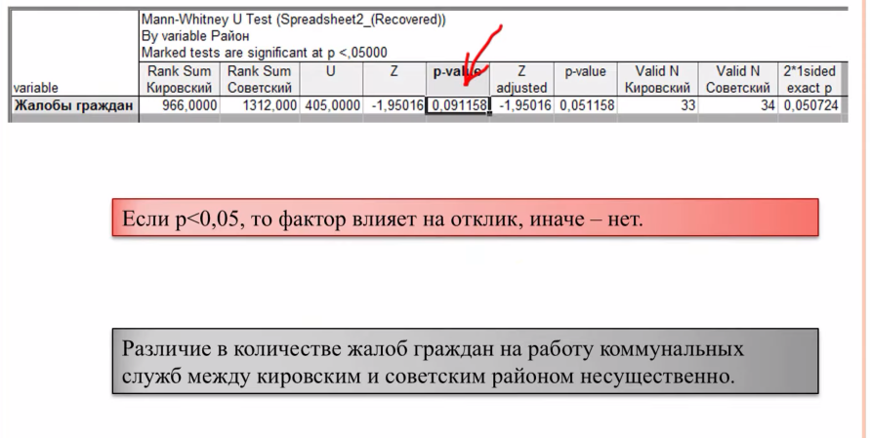

Если бы фактор влиял на отклик, то следовало бы проверить на сколько влияет, для этого надо было бы рассчитать медианы и посчитали разницы между этими медианами, эта разница позволила бы оценить различие в количестве жалоб.

Алгоритм работы с методом:

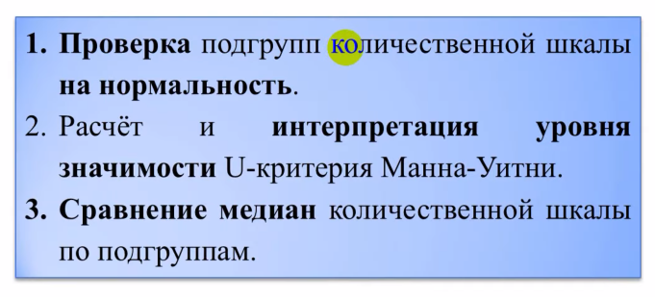

1. Проверка подгрупп количественной шкалы на нормальность
2. Если данные хотя бы в одной подгруппе распределены ненормально, то рассчитываем и интерпретируем уровень значимости, если же во всех подгруппах данные распределены нормально, то лучше использовать Т-критерий Стьюдента.
3. Рассчитываем и сравниваем медианы количественной шкалы по подгруппам